

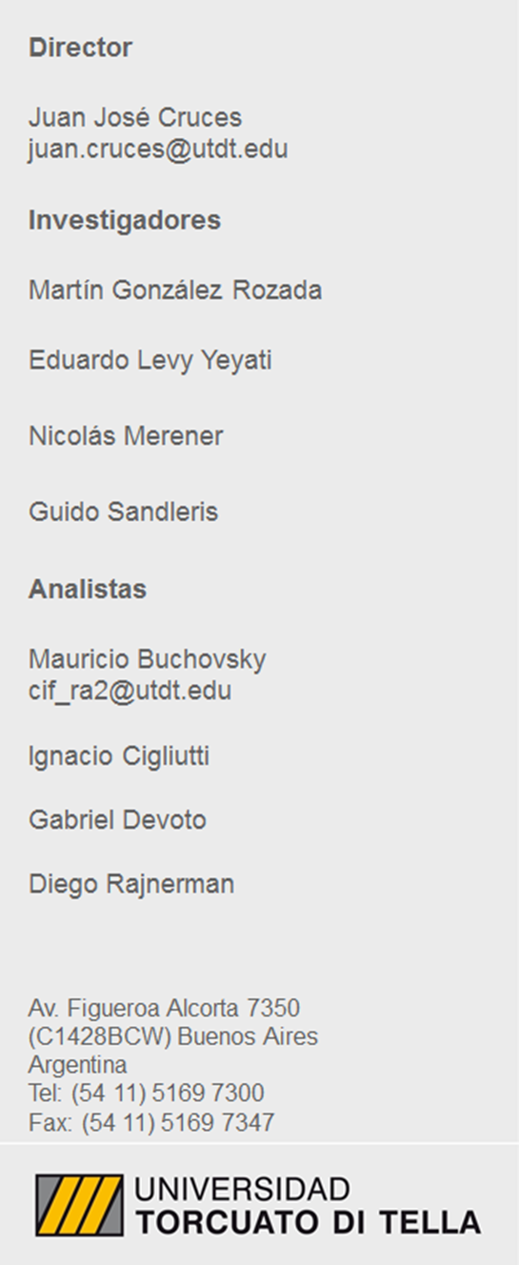

**Octubre 2016**

**EL ÍNDICE DE CONFIANZA DEL CONSUMIDOR (ICC) SUBE 6,3% EN OCTUBRE**

* *El Índice de Confianza del Consumidor (ICC) sube 6,3% con respecto al mes de septiembre. En la comparación interanual, el índice muestra una caída de 19,2% respecto a octubre de 2015, pero una suba de 4,8% respecto a octubre de 2014.*
* *Entre los componentes del ICC, los subíndices de Bienes Durables e Inmuebles, Situación Personal y Situación Macroeconómica suben 25%, 4,3% y 1% respectivamente, siempre respecto al mes anterior.*
* *En la distribución territorial, la confianza de los consumidores sube 9,9% en el Gran Buenos Aires y 5,7% en el Interior del país, mientras que cae 2,7% en la Capital Federal, siempre respecto al mes anterior.*
* *En la distribución por nivel de ingresos, la confianza de los consumidores sube 5,8% para el sector de los encuestados con menores ingresos y 6,8% para el sector de los encuestados con mayores ingresos, siempre respecto al mes anterior.*

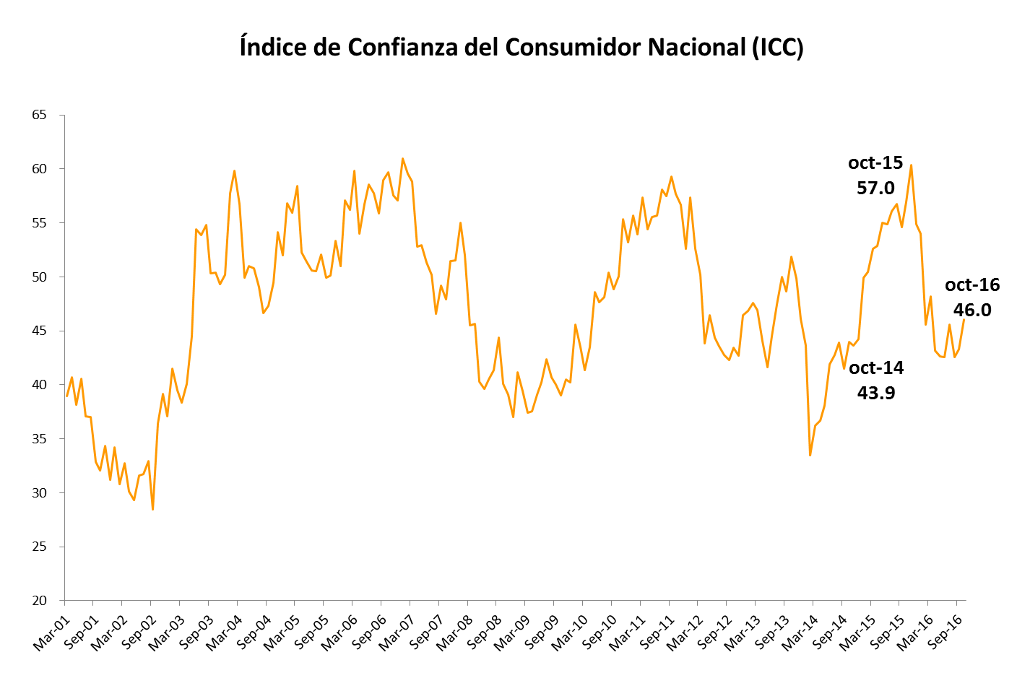

**Resultados OCTUBRE 2016**

* + **El ICC sube 6,3% con respecto a septiembre. Apertura por subíndices:**



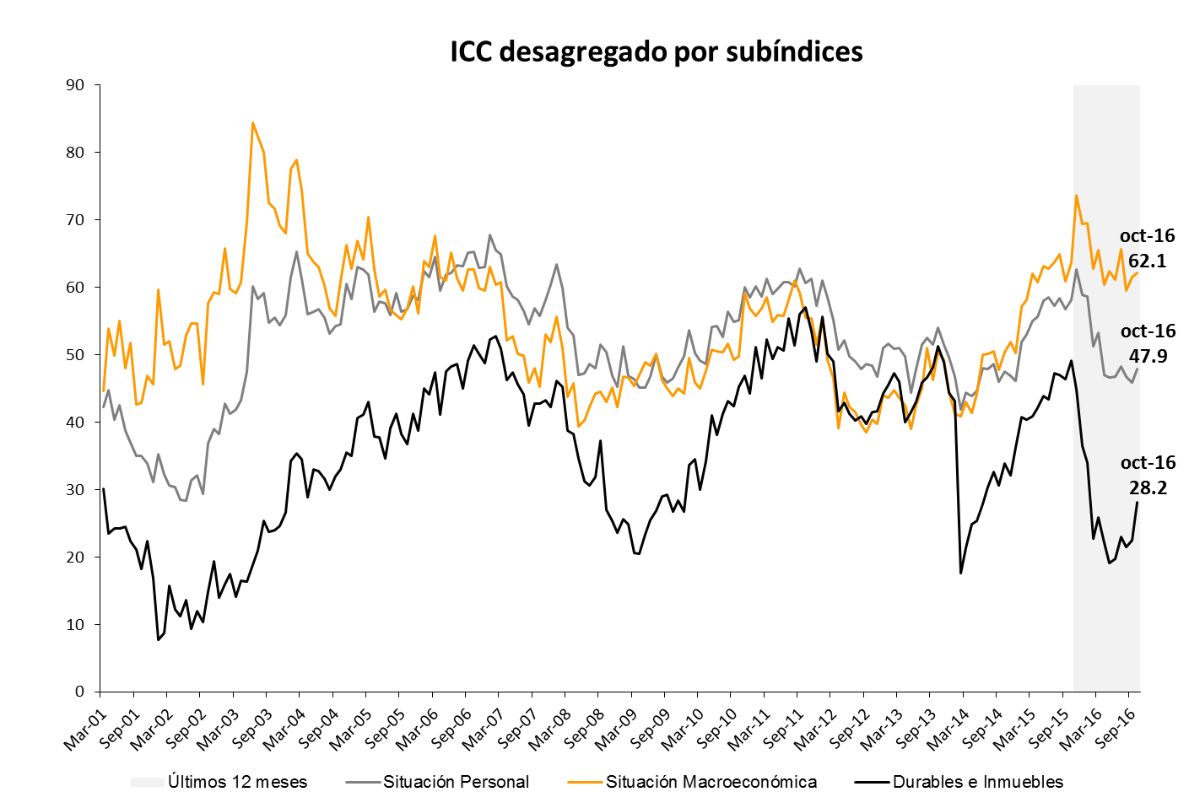

* + **El subíndice Situación Personal sube 4,3% respecto a septiembre. Apertura geográfica:**



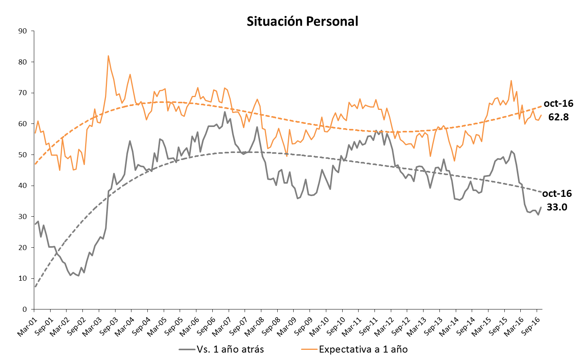

* + **El subíndice Situación Macroeconómica sube 1% respecto a septiembre. Apertura geográfica:**



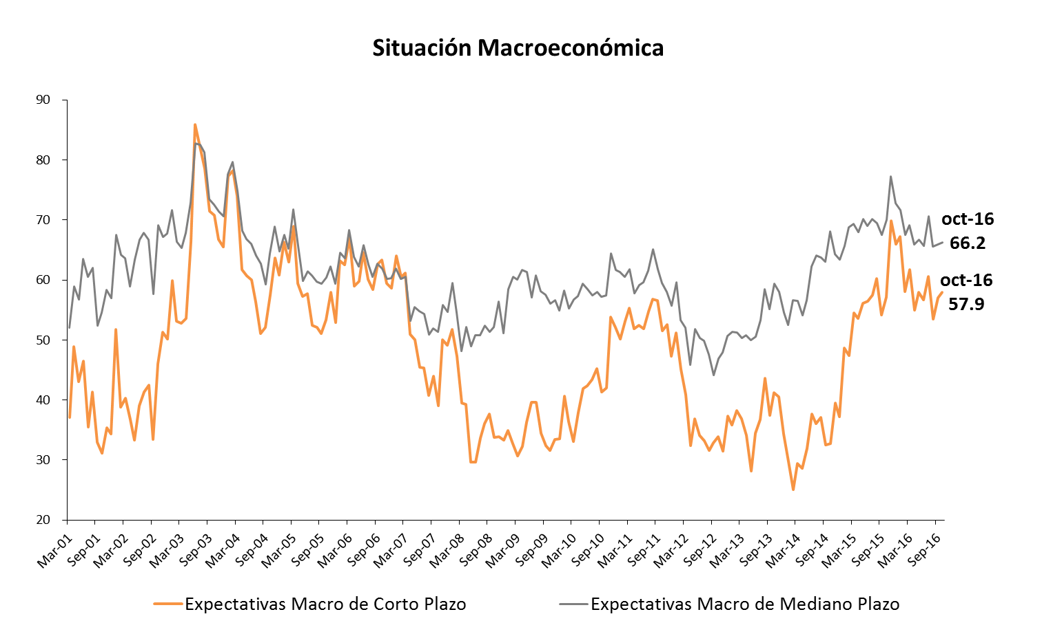

* + **La predisposición para la compra de Bienes Durables e Inmuebles   
    sube 25% respecto a septiembre. Apertura geográfica:**



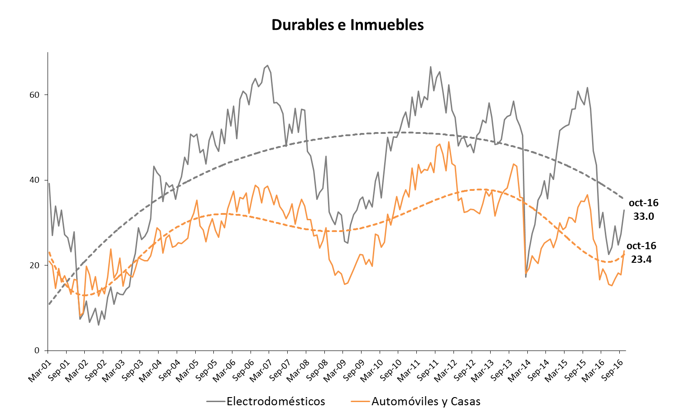

* + **A nivel nacional, el nivel de confianza vinculado a la evaluación de las Condiciones Presentes sube, como también lo hace el factor que mide las Expectativas Futuras.**



La brecha entre los factores que miden Expectativas Futuras y Condiciones Presentes cae de 36,1 a 32,6 en el mes de octubre.

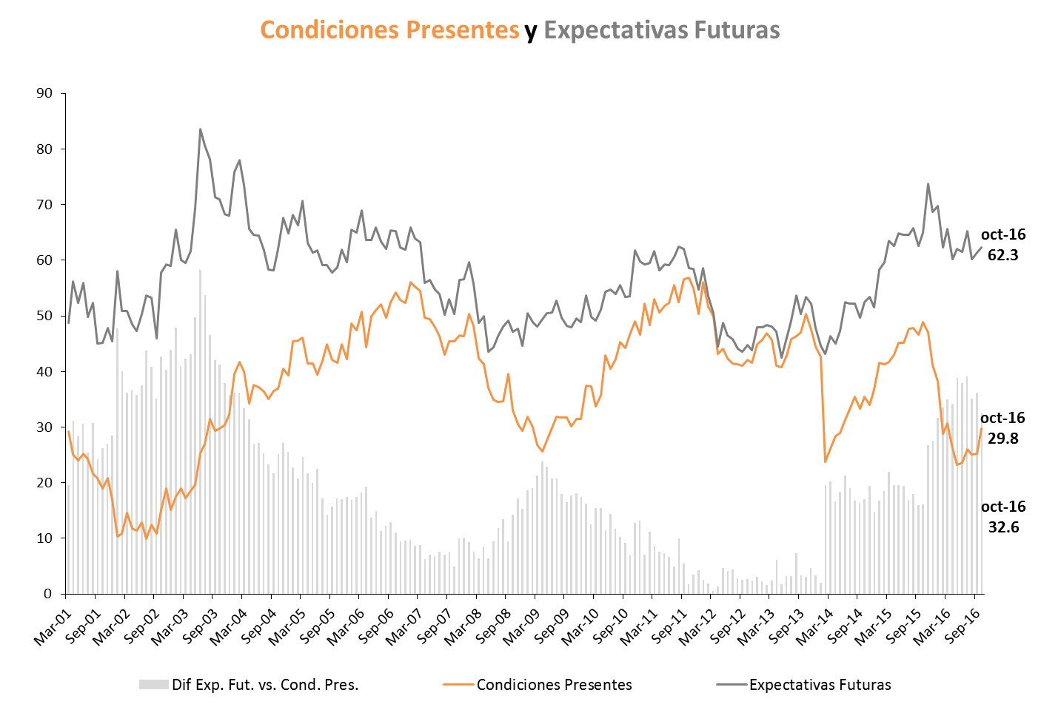

* **En la distribución territorial, la confianza de los consumidores sube 9,9% en el Gran Buenos Aires y 5,7% en el Interior del país, mientras que cae 2,7% en la Capital Federal, siempre respecto al mes anterior.**



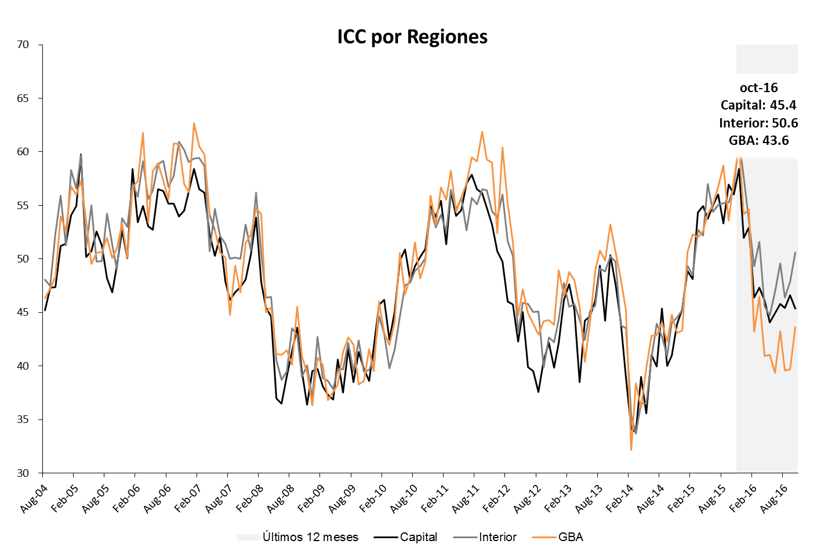

* + **La confianza de los consumidores sube para los encuestados de menores ingresos y los de mayores ingresos.**



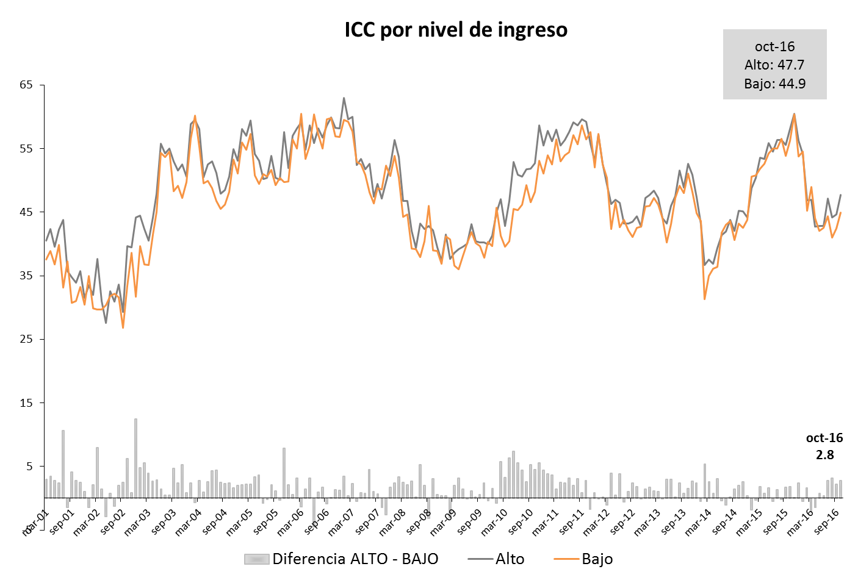

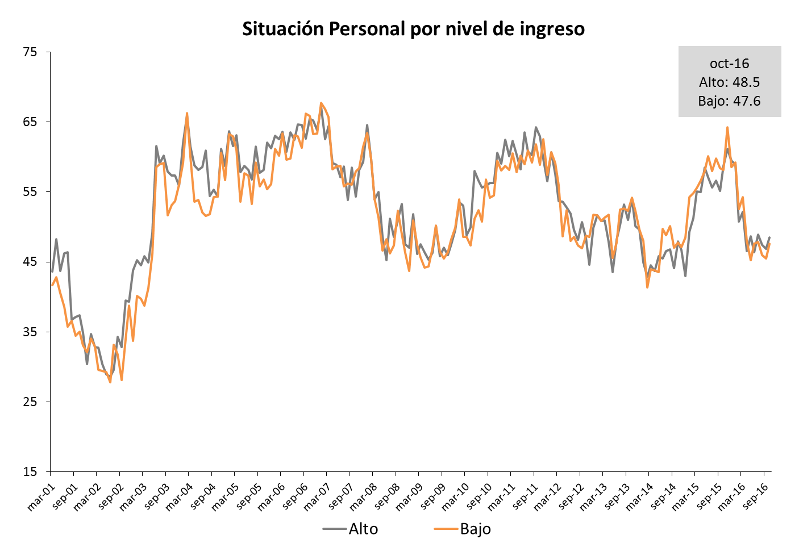

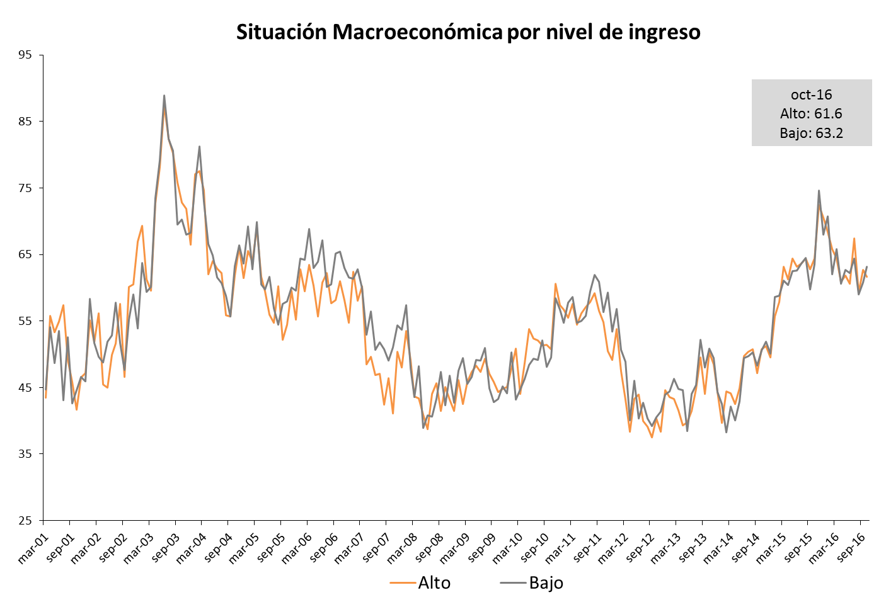

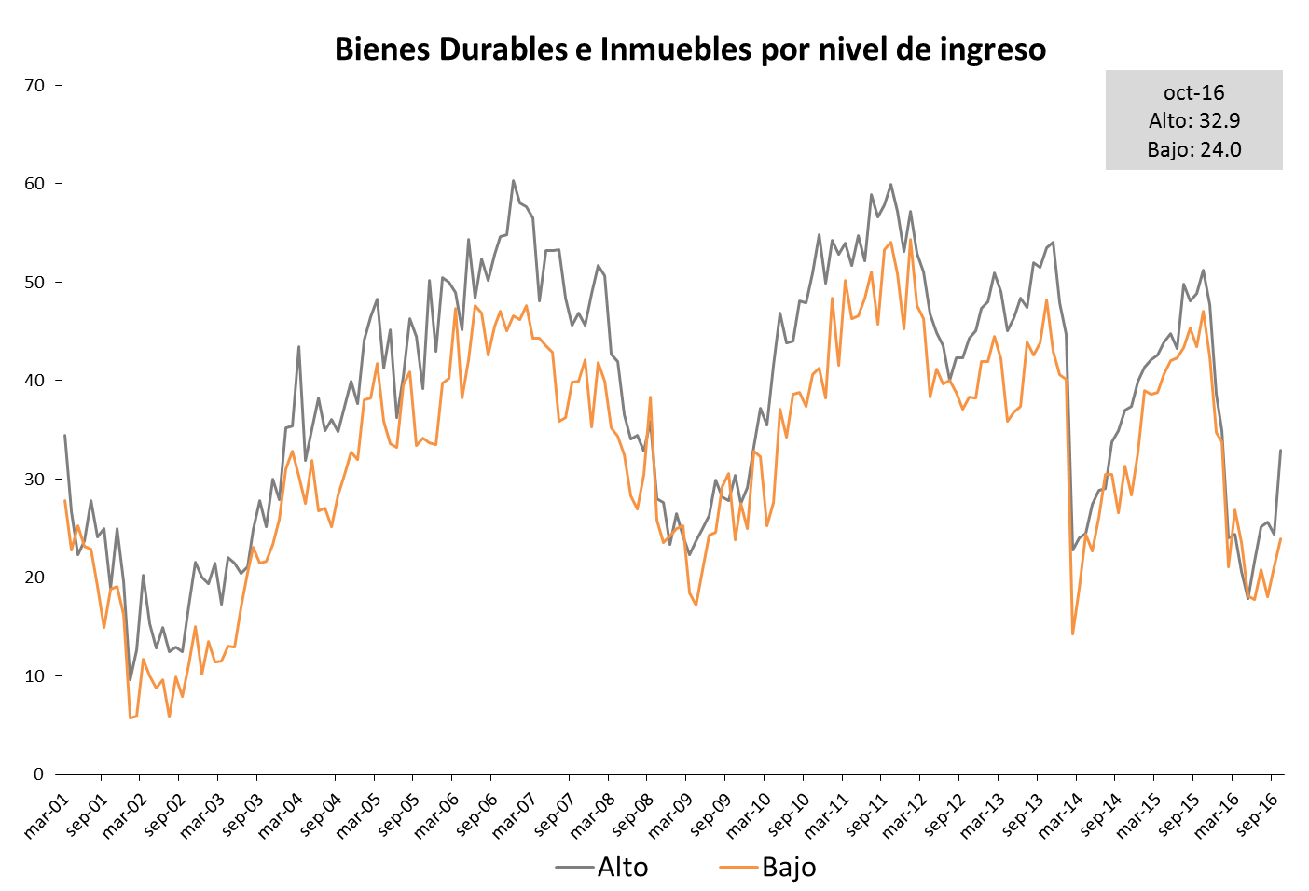

A continuación se presentan los resultados del ICC desagregados por preguntas:



A continuación se presentan los resultados del ICC desagregados por nivel de ingreso:



 

 

 

 

# CONFECCIÓN ICC

El índice se obtiene de los resultados de la siguiente encuesta mensual sobre la situación económica personal y de la economía en general:

1) ¿Cómo es su situación económica personal en relación a un año atrás: diría que mejoró, se mantiene igual o empeoró?

2) ¿Qué cree que ocurrirá con su situación económica personal dentro de un año: cree que mejorará, se mantendrá igual o empeorará?

3) ¿Cómo cree que será la situación económica del país dentro de un año: mejor, igual o peor que la actual?

4) ¿Cómo cree que será la situación económica del país dentro de tres años: mejor, igual o peor que la actual?

5) ¿Cree que éste es un buen momento para realizar compras como por ejemplo electrodomésticos?, Opciones: Sí, No, Ns/Nc.

6) ¿Cree que es un buen momento para realizar compras más importantes como autos, o para cambiar de casa?, Opciones: Sí, No, Ns/Nc.

El índice (parcial) relacionado a cada pregunta se calcula entonces como

Índice ParcialCIF = 50 * {*p* - *n* + 1}

*p* = proporción de respuestas positivas sobre total de encuestados

*n* = proporción de respuestas negativas sobre total de encuestados.

#### Subíndices

Situación Económica Personal: preguntas 1 y 2

Situación Macroeconómica: preguntas 3 y 4

Compras de bienes durables: preguntas 5 y 6

**ICC**  
Una vez calculado el Índice ParcialCIF, se obtienen los subíndices promediando los dos índices de cada grupo (situación personal, macroeconómica y compra de durables e inmuebles), para luego promediar los últimos y hallar el ICCCIF del mes

#### Expectativas y Situación Presente

Otra alternativa para agrupar los índices parciales es en función de si éstos involucran expectativas (preguntas 2, 3 y 4) o condiciones presente (preguntas 1, 5 y 6) del encuestado. El método para calcular estos subíndices es similar al comentado anteriormente.

#### Índice Nacional

El procedimiento antes mencionado se realiza en forma independiente para una muestra representativa de Capital Federal, Interior del País y Gran Buenos Aires. Una vez obtenidos los índices para cada una de las regiones, mediante el procedimiento detallado más arriba, se realiza un promedio ponderado de los mismos para obtener el índice a nivel nacional. Las ponderaciones utilizadas reflejan el peso de la población de cada región, sobre el total de la población. El índice nacional se calcula entonces de la siguiente forma:

ICCNacional = ICCCapital * 0.15931 + ICCInterior * 0.30689 + ICCGBA * 0.53379

(Ponderadores actualizados con información del Censo Nacional 2001)

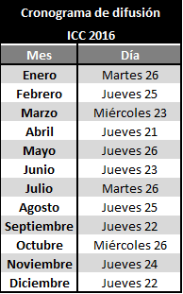

Puede descargar la serie histórica [AQUÍ.](http://www.utdt.edu/ver_contenido.php?id_contenido=8513&id_item_menu=16458)

Ficha Técnica

* **Universo**: Población general de grandes centros urbanos mayor de 18 años
* **Tipo de encuesta**: Telefónica, por el sistema C13 CATI for Windows
* **Características de la muestra**: Aleatoria, polietápica, estratificada por zonas para la selección de las características y números telefónicos, y por cuotas de edad y sexo para la selección del entrevistado
* **Localidades**: Capital Federal, GBA, Córdoba, Rosario, Mendoza , Tucumán, La Plata, Mar del Plata, Salta, Santa Fe, San Juan, Resistencia, Corrientes, Jujuy, Paraná, Neuquén, Formosa, San Luis, La Rioja, Comodoro Rivadavia, San Nicolás, San Rafael, Villa Mercedes, Olavarría, Río Gallegos, Goya, El Dorado, Viedma, Concepción, Río Tercero, Pehuajó, Termas de Río Hondo, Rivadavia, Castelli, Crespo, Prof Mazza, Montecarlo, Catriel, Villa Aberastain y Recreo.
* **Tamaño de la muestra**: 1.205 casos.
* **Error estadístico**: +/- 3,5%.
* **Fecha del trabajo de campo**: Entre el 30 de septiembre y el 6 de octubre de 2016
* **Empresa ejecutora:** Poliarquía Consultores.

